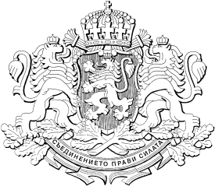

РЕПУБЛИКА БЪЛГАРИЯ
МИНИСТЕРСКИ СЪВЕТ
Проект

РЕШЕНИЕ № ………………
от ……………………………… г.

ЗА одобряване на законопроект

На основание чл. 87, ал. 1 от Конституцията на Република България
МИНИСТЕРСКИЯТ СЪВЕТ
РЕШИ:
1. Одобрява проекта на Закон за изменение на Закона за подпомагане на земеделските производители.
2. Предлага на Народното събрание да разгледа и приеме законопроекта по т. 1.
3. Министърът на земеделието да представи законопроекта по т. 1 в Народното събрание.

МИНИСТЪР-ПРЕДСЕДАТЕЛ:
Кирил Петков

ГЛАВЕН СЕКРЕТАР на Министерския съвет:
Красимир Божанов

Главен секретар на Министерството на земеделието:

Магдалена Дакова
Директор на дирекция
„Правни дейности и законодателство на Европейския съюз”, МЗм:

Ивелина Яламова-Колева

